Comparación de la adaptabilidad de las lombrices californianas y las lombrices de tierra en el vermicomposteo a base de biomasa marina

Comparing the adaptability of californian earthworms and worms to marine biomass-based vermicomposting

Elsy M. Rosales Uc^{1*}, Erika H. Rubio Cámara^{1,} ,
Gianny Melina Cancino Méndez¹ y Francisco G. Herrera Chalé¹

¹Tecnológico Nacional de México campus Progreso, Boulevard Tecnológico de Progreso SN x 62 CP 97320, Progreso, Yucatán, México.

*Corresponding author:
elsy.ru@progreso.tecnm.mx

Resumen. Esta investigación proporciona información valiosa para los agricultores, gestores de residuos y científicos interesados en el desarrollo de prácticas de compostaje más eficientes y sostenibles. Además, cuando se utiliza la biomasa marina como materia prima para el vermicomposteo se promueve la sostenibilidad y la economía circular, reutilizando residuos que de otro modo podrían contaminar los ecosistemas marinos. Un vermicomposteo más eficiente y adaptable puede reducir los costos operativos y el impacto ambiental del manejo de residuos orgánicos, incluyendo la biomasa marina. Esto es particularmente importante en áreas costeras donde los desechos marinos son abundantes. Las lombrices pueden tener diferentes niveles de tolerancia y adaptación a diversos tipos de residuos orgánicos. Evaluar la adaptabilidad de estas especies lombrices californiana (Eisenia foetida) y las lombrices de tierra ( Lumbricus terrestris) en la biomasa marina puede ayudar a seleccionar la especie más resistente y eficiente para condiciones específicas.

Palabras clave: Vermicomposteo, Lombrices, Biomasa Marina, Resíduos orgánicos.

Abstract. This research provides valuable information for farmers, waste managers, and scientists interested in developing more efficient and sustainable composting practices. Furthermore, using marine biomass as a feedstock for vermicomposting promotes sustainability and a circular economy, reusing waste that could otherwise pollute marine ecosystems. More efficient and adaptable vermicomposting can reduce the operating costs and environmental impact of managing organic waste, including marine biomass. This is particularly important in coastal areas where marine debris is abundant. Earthworms can have different levels of tolerance and adaptation to various types of organic waste. Evaluating the adaptability of these species—Californian earthworms (Eisenia foetida) and earthworms (Lumbricus terrestris)—to marine biomass can help select the most resilient and efficient species for specific conditions.

Keywords: Vermicomposting, Earthworms, Marine Biomass, Organic Waste.

I. INTRODUCCION
El sargazo es un alga parda flotante del género Sargassum que ha cobrado relevancia ambiental en el Caribe y zonas del Golfo de México debido a sus masivos arribazones en playas. Este fenómeno, intensificado por el cambio climático y el enriquecimiento de nutrientes en los océanos, ha generado impactos negativos en la pesca, el turismo y la biodiversidad marina costera (Rodríguez-Martínez et al., 2019). Sin embargo, debido a su alto contenido de carbono, minerales y materia orgánica, el sargazo ha despertado interés como recurso aprovechable en la producción agrícola y en sistemas de reciclaje biológico, como el vermicomposteo (Cuevas et al., 2020). El uso del sargazo como sustrato alimenticio para lombrices presenta oportunidades, pero también desafíos. Por un lado, su alta concentración de materia orgánica lo hace un recurso potencialmente útil para la nutrición de lombrices como Eisenia foetida. Por otro lado, su contenido salino y la posible presencia de metales pesados puede afectar negativamente el metabolismo, crecimiento y reproducción de estos organismos (Díaz-Torres et al., 2021).

Antes de ser utilizado, el sargazo debe someterse a lavado y secado para remover sales y compuestos inhibidores. Procesos como el secado solar, triturado y molienda permiten obtener un material más estable y seguro para las lombrices. Diversos estudios han evaluado su incorporación en distintas proporciones con residuos vegetales (como repollo, estiércol o restos de cocina), observando que mezclas balanceadas (25–50% de sargazo) pueden ser viables sin comprometer la salud de las lombrices (Gómez-Castillo et al., 2022).

El uso del sargazo en vermicomposteo representa una estrategia sostenible que permite mitigar un problema ambiental costero y a la vez generar abono orgánico de alta calidad. La vermicomposta obtenida puede tener un buen contenido de nitrógeno, potasio, calcio y materia húmica, aunque su composición depende de la mezcla alimenticia y del tratamiento previo del sargazo (Marín et al., 2020).

El vermicomposteo es un proceso biotecnológico mediante el cual lombrices transforman residuos orgánicos en un abono rico en nutrientes conocido como vermicomposta. Las especies más utilizadas en este proceso son Eisenia foetida (lombriz roja californiana) y Eudrilus eugeniae (lombriz africana), debido a su alta tasa de reproducción y eficiencia en la descomposición de materia orgánica (Domínguez & Edwards, 2004).

El crecimiento de las lombrices está influido por factores como la composición del alimento, la temperatura, la humedad del sustrato y la densidad poblacional. Se ha demostrado que, bajo condiciones óptimas (temperatura entre 20–30 °C, humedad del 70–90%, y pH neutro), Eisenia foetida puede duplicar su peso corporal en pocos días ( Abdool-Ghany, 2023). Asimismo, Eudrilus eugeniae muestra tasas de crecimiento más rápidas, aunque requiere temperaturas ligeramente más altas (Edwards & Bohlen, 1996).

La producción de lombrices considera tanto el aumento en peso como la generación de nuevos individuos. Las lombrices alcanzan la madurez sexual entre la tercera y sexta semana de vida. Posteriormente, pueden producir de 2 a 3 cocones por semana, cada uno con 2 a 5 juveniles (Aira et al., 2002). La calidad del alimento tiene un papel clave: residuos vegetales como repollo, frutas y estiércol promueven la reproducción, mientras que materiales con alta salinidad o contaminantes pueden ser perjudiciales. En estudios recientes, se ha probado la alimentación con nuevos materiales como la biomasa marina, lo cual requiere análisis detallados, ya que el exceso de sal puede inhibir tanto el crecimiento como la reproducción de las lombrices (González & Zúñiga, 2017).

II. METODOLOGÍA

Los factores que se siguieron en esta metodología fueron los siguientes:Temperatura óptima: 20–30 °C. Humedad: 70–90%. pH del sustrato: entre 6 y 8. Alimento: materia orgánica libre de sales y metales pesados. y Densidad de población controlada. El esquema de la metodología a se muestra en la Figura 1 con un diagrama de flujo.

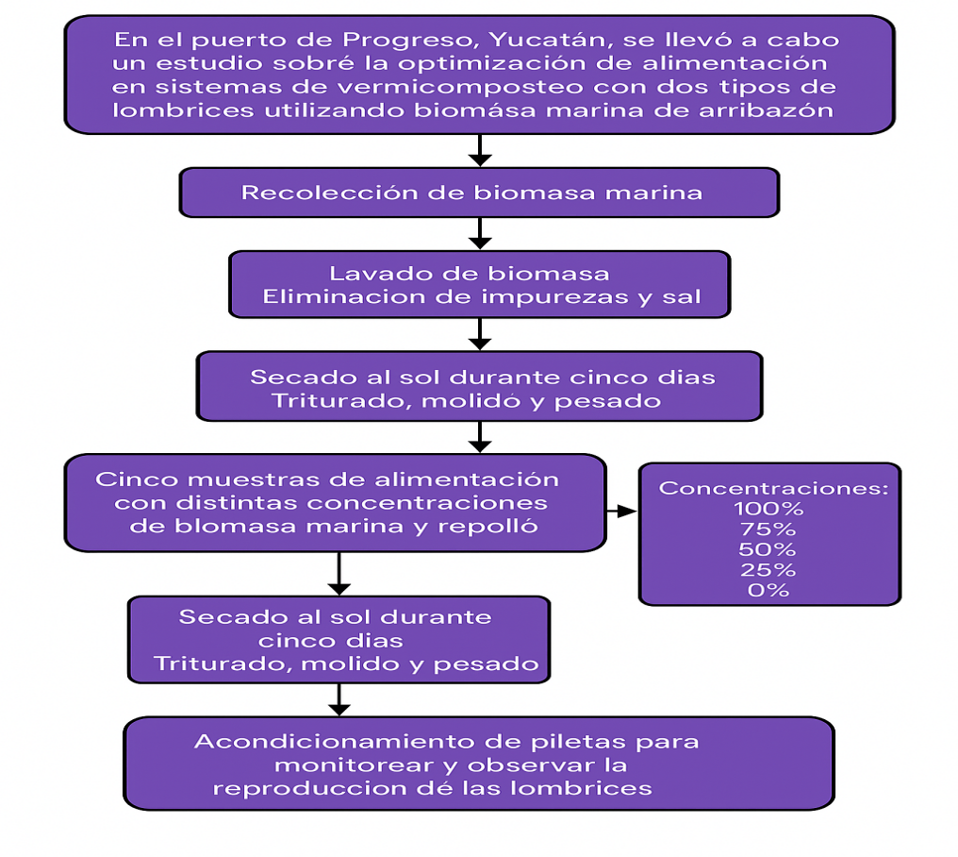
Figura 1. Esquema de la metodología del proceso a seguir desde la materia prima hasta su obtención como alimento de las lombrices. Fuente: Elaboración propia.

La metodología fue la siguiente;
(1) La biomasa marina de arribazón fue recolectada en el puerto de Progreso, Yucatán.
(2) Esta biomasa marina fue llevada en el Instituto tecnológico superior progreso donde se le realizó los lavados pertinentes para evitar las impurezas,sales marinas e inhibir a las lombrices, midiéndole continuamente su conductividad.
(3) Ya lavada la muestra se puso en el secador solar por 4 días, después se molió para su secado y poder determinar la cantidad de muestra del sargazo mezclada con la materia orgánica del repollo, las concentraciones de las mezclas fueron 1. 100% de sargazo. 2. 75% de sargazo y 5% Mat. Org. 3. 50% sargazo y 50% Mat.Org. 4. 25% de sargazo y 75% de Mat.org y 5. 100% Mat. Org.
(4) Se adecuaron las piletas, primero se le puso grava de 2 cm de espesor y luego la tierra con 10 cm de espesor y se pusieron las lombrices.
(5) En lapsos de una semana se contaron las lombrices.

Para contar las lombrices, se empleó una técnica manual. Este conteo se realizó semanalmente para seguir su desarrollo (Caribe, et. al.2021). Después de dos semanas, se procedió a la captura y registro de datos, analizando el crecimiento y la reproducción de las lombrices en cada tipo de alimentación. Esta investigación permitió evaluar el rendimiento de las lombrices bajo diferentes condiciones alimenticias, contribuyendo al conocimiento sobre la optimización de sistemas de vermicomposteo utilizando biomasa marina (De la Vega, A., & Díaz, R.,2019.

III. RESULTADOS
El conteo de las lombrices por semana se muestra en la Tabla 1.y en la Tabla 2 se muestra los datos estadísticos.

Tabla 1. Adaptabilidad de dos tipos de lombrices con biomasa marina. Fuente: Elaboración propia.
LOMBRICES DE TIERRA
PORCENTAJE DE SARGAZO | INICIO | 1 SEMANA | 2 SEMANA
100% | 3 | 1 | 1
75% | 3 | 1 | 1
50% | 3 | 1 | 1
25% | 3 | 3 | 3
0 % | 3 | 3 | 3

LOMBRICES CALIFORNIANA
PORCENTAJE DE SARGAZO | INICIO | 1 SEMANA | 2 SEMANA
100% | 15 | 10 | 4
75% | 15 | 9 | 7
50% | 15 | 8 | 8
25% | 15 | 8 | 10
0 % | 15 | 9 | 11

Tabla 2. Calculo estadístico de la media, mediana y desviación estándar. Fuente: Elaboración propia.
LOMBRICES DE TIERRA
 | INICIO | 1 SEMANA | 2 SEMANA | TOTAL
Media | 3 | 1.8 | 1.8 | 1.8
Mediana | 3 | 1 | 1 | 1
Moda | 3 | 1 | 1 | 1
Desviación  estándar | 0 | 1.5491 | 1.5491 | 1.5491

LOMBRICES CALIFORNIANA
 | INICIO | 1 SEMANA | 2 SEMANA | TOTAL
Media | 15 | 8.8 | 8 | 8.4
Mediana | 15 | 9 | 8 | 8.5
Moda | 15 | 9 y 8 | No hay | No hay
Desviación  estándar | 0 | 6.2449 | 7.4161 | 6.9325

IV. CONCLUSIONES
La cantidad de ambas lombrices en las concentraciones de 100%, 75% y 50% de biomasa marina disminuyeron notablemente en la primera semana, mientras que en la segunda semana las lombrices de tierra que quedaron se conservaron, pero con las lombrices californianas siguió disminuyendo. En las concentraciones de 100% y 75% y en las concentraciones de 25% y 0% de biomasa marina se reprodujeron, Los resultados demuestran que la biomasa marina en la alimentación de las lombrices es mejor en pequeñas proporciones, con esto se confirma que la biomasa de arribazón tiene efecto fungicida. Se realizaron los datos estadísticos de la media, mediana y desviación estándar para entender su adaptabilidad.

OBSERVACIONES
La cantidad de lombrices de tierra fue de menor cantidad debido a que su tamaño era mucho mayor en comparación con las lombrices de tierra

REFERENCIAS
Abdool-Ghany, A. A., Blare, T., & Solo-Gabriele, H. M. (2023). Assessment of Sargassum spp. management strategies in southeast Florida. Resources, Conservation and Recycling Advances, Vol 19. https://doi.org/10.1016/j.rcradv.2023.200175

Aira, M., Monroy, F., Domínguez, J., & Mato, S. (2002). How earthworm density affects microbial biomass and activity in pig manure. European Journal of Soil Biology, 38(1), 7–10. https://doi.org/10.1016/S1164-5563(01)01117-5

Caribe, E. (2021, October 7). Instalan primera planta para la transformación y valorización del sargazo en República Dominicana. Periódico del Caribe. https://www.elcaribe.com.do/destacado/instalan-primera-planta-para-la- transformacion-y-valorizacion-del-sargazo-en-republica-dominicana/

Cuevas, R., Rodríguez, G., & Pérez, R. (2020). Potencial de uso del sargazo como abono orgánico en suelos tropicales. Revista Mexicana de Ciencias Agrícolas, 11(2), 445–456. https://doi.org/10.29312/remexca.v11i2.1928

De la Vega, A., & Díaz, R. (2019). "Usos potenciales del sargazo como cultivo alternativo: composición química, propiedades bioactivas y aplicaciones". Revista de Phyco Aplicada. https://amc.edu.mx/revistaciencia/images/revista/71_4/PDF/11_71_4_1286_Sarga zo_Potencial.pdf

Díaz-Torres, E., Muñoz-Rodríguez, D., & Hernández, A. (2021). Evaluación del uso de sargazo como componente en la alimentación de lombrices rojas californianas (Eisenia foetida). Agrociencia, 55(6), 789–798.

Domínguez, J., & Edwards, C. A. (2004). Vermicomposting organic wastes: A review. In C. A. Edwards (Ed.), Soil Zoology for Sustainable Development in the 21st Century (pp. 369–395). Cairo: El-Sharawy & Moneim Publishers.

Edwards, C. A., & Bohlen, P. J. (1996). Biology and ecology of earthworms (3rd ed.). Chapman & Hall.
González, M. E., & Zúñiga, M. C. (2017). Evaluación del crecimiento y reproducción de Eisenia foetida alimentada con residuos orgánicos. Revista de Ciencias Ambientales, 51(2), 45–52.

Gómez-Castillo, L., Rivera-Cantú, M., & Salgado-González, F. (2022). Efecto de diferentes proporciones de sargazo en la producción de lombriz roja californiana y vermicomposta. Revista de Agroecología y Sustentabilidad, 4(1), 22–31.

Marín, L., Poot, M., & Rosado, J. (2020). Aprovechamiento del sargazo como enmienda orgánica para la agricultura. Revista Bioagro, 32(3), 127–135.

Rodríguez-Martínez, R. E., Van Tussenbroek, B. I., Jordán-Dahlgren, E., & Sánchez-Gil, P. (2019). Sargazo: amenaza ecológica y oportunidad productiva. Revista Ciencias del Mar y Limnología, 34(2), 201–210.

